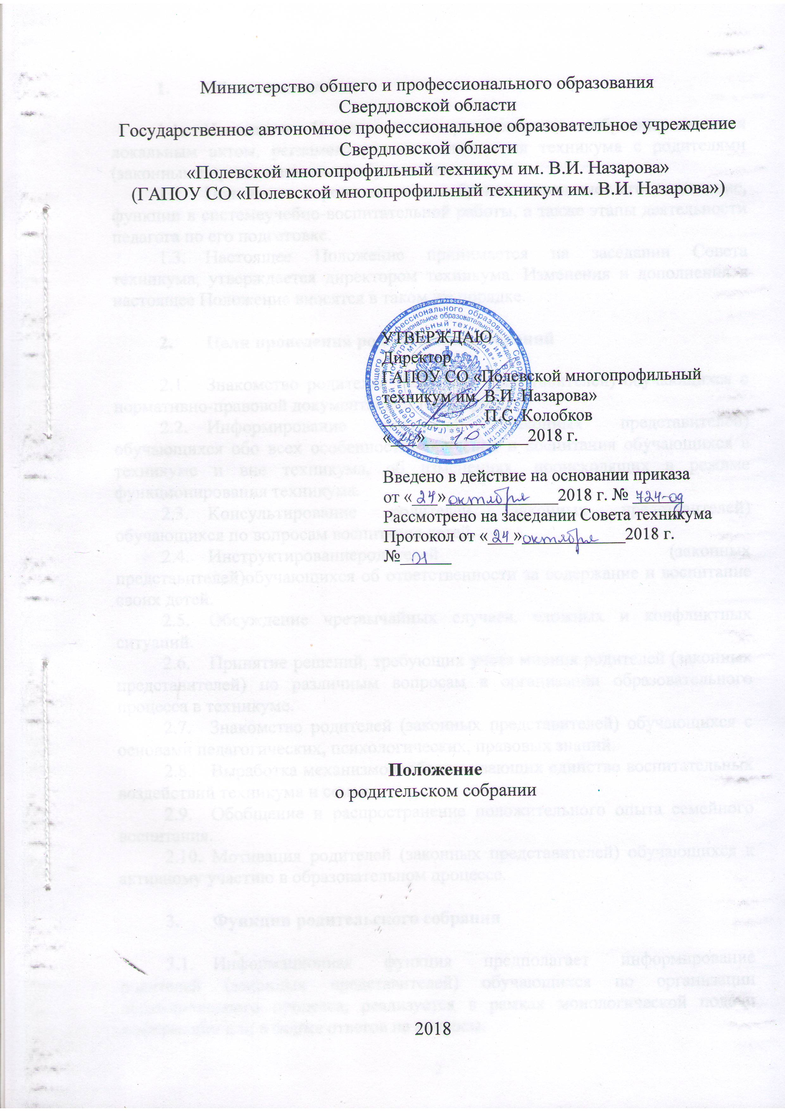
  - Общие положения

  - Настоящее Положение о родительском собрании является локальным актом, регламентирующим отношения техникума с родителями (законными представителями) обучающихся.
  - Положение о родительском собрании определяет его назначение, функции в системеучебно-воспитательной работы, а также этапы деятельности педагога по его подготовке.
  - Настоящее Положение принимается на заседании Совета техникума, утверждается директором техникума. Изменения и дополнения в настоящее Положение вносятся в таком же порядке.

- Цели проведения родительских собраний

  - Знакомство родителей (законных представителей) обучающихся с нормативно-правовой документацией техникума.
  - Информирование родителей (законных представителей) обучающихся обо всех особенностях обучения и воспитания обучающихся в техникуме и вне техникума, об изменениях, происходящих в режиме функционирования техникума.
  - Консультирование родителей (законных представителей) обучающихся по вопросам воспитания детей.
  - Инструктированиеродителей (законных представителей)обучающихся об ответственности за содержание и воспитание своих детей.
  - Обсуждение чрезвычайных случаев, сложных и конфликтных ситуаций.
  - Принятие решений, требующих учета мнения родителей (законных представителей) по различным вопросам в организации образовательного процесса в техникуме.
  - Знакомство родителей (законных представителей) обучающихся с основами педагогических, психологических, правовых знаний.
  - Выработка механизмов, обеспечивающих единство воспитательных воздействий техникума и семьи.
  - Обобщение и распространение положительного опыта семейного воспитания.
  - Мотивация родителей (законных представителей) обучающихся к активному участию в образовательном процессе.

- Функции родительского собрания

  - Информационная функция предполагает информирование родителей (законных представителей) обучающихся по организации образовательного процесса, реализуется в рамках монологической подачи информации или в форме ответов на вопросы.
  - Просветительская функция состоит в вооружении родителей (законных представителей) актуальной для них информацией, реализуетсячерез использование таких форм как семинары, практикумы, конференции, круглые столы, дискуссии.
  - Обучающая функция состоит в отработке практических навыков родителей (законных представителей) по оказанию помощиобучающемуся в освоении образовательных программ, эффективному общению с ним и защите его прав в различных ситуациях, реализуется поэтапно: на первом этапе – просвещение по востребованной проблеме, на втором этапе – тренинги, деловые игры, позволяющие моделировать поведение в различных ситуациях семейного воспитания и другие формы погружения в проблему.
  - Консультационная функция реализуется как методическое и психолого-педагогическое консультирование.
  - Профилактическая функция состоит в предупреждении ожидаемых и предсказуемых трудностей семейного воспитания, связанных с кризисами взросления обучающихся, опасностью приобщения их к вредным привычкам, профессиональным выбором, подготовкой к экзаменам, снижением учебной мотивации и т.п.
  - Координационная функция состоит в объединении и регулировании действий всех участников образовательного процесса и заинтересованных представителей социума по обеспечению оптимальных условий для развития познавательной активности, самообразовательных умений, коммуникативной культуры, толерантности и других признаков успешной социальной адаптации обучающихся.

- Виды родительских собраний

  - Существуют следующие виды родительских собраний:
- организационные;
- итоговые;
- тематические;
- собрания - диспуты;
- собрания - консультации;
- собрания -собеседования;
- отчетные (в форме концертов, выставок технического и художественного творчества, фотовыставок, показов видеороликов и др.);
- родительский всеобуч (планируется в соответствии с требованиями социума,
- с направлением работы техникума, с возрастными особенностями обучающихся).
  - Родительские собрания могут быть комбинированными.

- Организация и проведение родительских собраний

  - Общетехникумовское родительское собрание проводится 2 раза в год по плану работы техникума.
  - Групповое родительское собрание проводится 4 раз в год по плану работы группы.
  - Организатор родительского собрания обязан продумать его повестку, подготовить к собранию всю необходимую информацию, при необходимости пригласить для участия в собрании сотрудников техникума и других внешних специалистов.
  - Родители (законные представители) обучающихся приглашаются на собрание не позднее, чем за 5 дней до даты проведения собрания.
  - Председатель и секретарь родительского собрания избираются в начале проведения собрания путем голосования.
  - Преподаватели могут присутствовать на групповом родительском собрании по согласованию с организатором родительского собрания.
  - Организатор группового родительского собрания информирует заместителя директора по учебно-воспитательной работе об его итогах на следующий день после проведения собрания.

- Права родительского собрания

Родительское собрание имеет право:
  - Обратить внимание родителей (законных представителей) на:
выполнение решений родительского собрания;
выполнение федерального и областного законодательства;
выполнение Устава и других локальных актов техникума..
  - Обсуждать вопросы жизни техникума и принимать решения в форме предложений.
  - Приглашать на родительские собрания представителей администрации техникума, а также юристов, врачей, психологов, работников правоохранительных органов, представителей общественных организаций по согласованию с организатором родительского собрания.

- Организаторы родительских собраний

  - Общетехникумовские родительские собрания организует администрация техникума.
  - Групповые родительские собрания организует куратор группы.

- Делопроизводство

  - Секретарь родительского собрания ведет протоколы в соответствии с требованиями о ведении делопроизводства в образовательном учреждении.
  - Протоколыобщетехникумовских родительских собраний хранятся в кабинете у заместителя директора по учебно-воспитательной работе.
  - Протоколы групповых родительских собраний находятся у кураторов групп.
  - Протоколы родительский собраний подписывают председатель и секретарь родительского собрания.

